多模态大模型
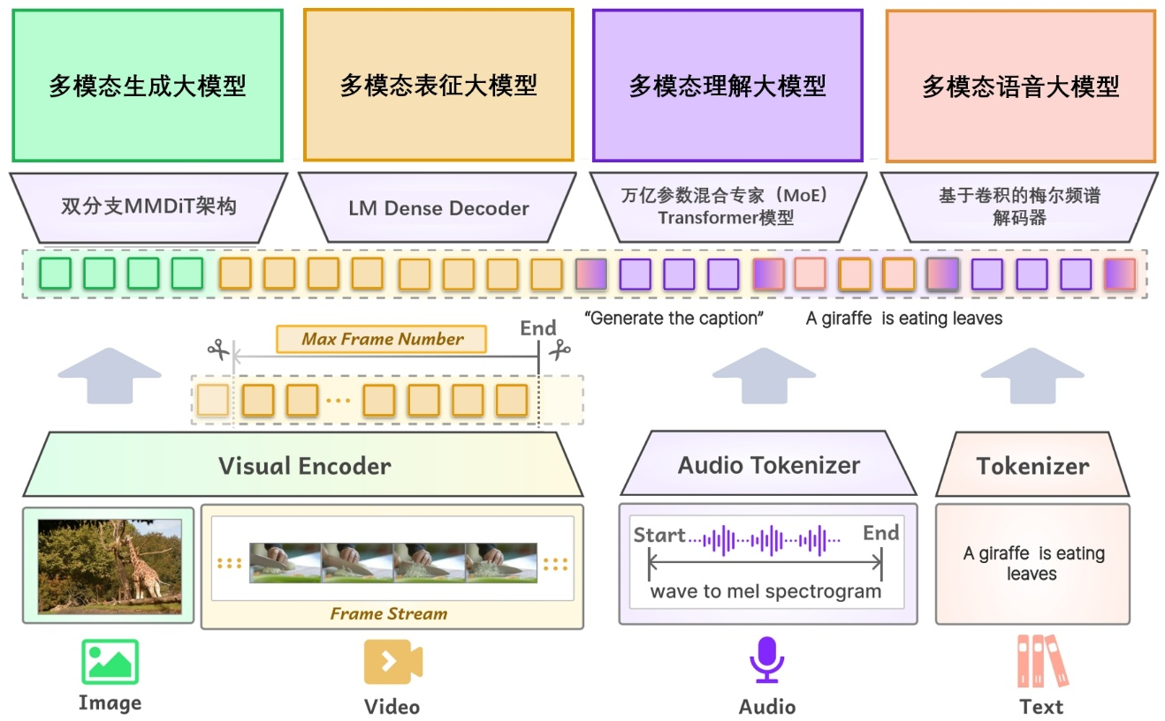
多模态大模型正通过针对不同应用场景的专项架构创新，在理解、生成、表征和语音交互四大领域实现跨越式演进，构建出多维度、深层次的通用智能体系。各技术模块的设计思路及实施路径描述如下。

一、多模态理解大模型
大语言模型正迅速向智能体化方向发展。近期的技术进展展现出智能体能力的显著提升，尤其在工具调用和推理方面。多模态理解大模型旨在构建具备将复杂问题分解为多步骤计划，并执行由推理和操作交错构成的长序列任务能力的系统。
架构设计 采用MoonViT-3D视觉编码器，这是一种原生分辨率的视觉编码器，融合了NaViT分块打包策略，支持可变分辨率的图像输入。针对视频理解任务，引入轻量级3D ViT压缩机制：将连续四帧图像分组，通过共享的MoonViT编码器处理后，在分块层面进行时间维度的平均化。该设计使模型能在相同上下文窗口内处理长度提升至原先4倍的视频，同时保持图像与视频编码器的权重完全共享。

基础模型架构
基础模型采用万亿参数混合专家（MoE）Transformer模型，该模型基于15万亿高质量文本标记预训练而成，采用具备QK-Clip的MuonClip优化器保障训练稳定性。模型总参数量达1.04万亿，激活参数量为320亿，包含384个专家网络，每个标记激活8个（稀疏度为48）。

模型架构设计
多模态架构包含三部分：三维原生分辨率视觉编码器（MoonViT-3D）、MLP投影层以及混合专家语言模型。
MoonViT-3D：图像与视频的共享嵌入空间 MoonViT可原生处理原始分辨率的图像，无需复杂的子图像分割和拼接操作。该编码器基于SigLIP-SO-400M初始化，融合了NaViT的分块打包策略，将单张图像分割为分块、展平后按顺序拼接为一维序列，从而高效支持不同分辨率图像的同步训练。
为最大化图像理解能力向视频领域的迁移，引入MoonViT-3D，其架构统一、参数完全共享且嵌入空间一致。将”分块打包”理念扩展至时间维度，最多连续四帧图像被视为一个时空体：这些帧的二维分块被联合展平并打包为单个一维序列，使相同的注意力机制能在空间和时间维度无缝运行。额外的时间注意力机制提升了对高速运动和视觉特效的理解能力，而参数共享则最大化了从静态图像到动态视频的知识泛化，无需专用视频模块或架构分支即可实现优异的视频理解性能。MLP投影层前的轻量级时间池化操作对每个时间块内的分块进行聚合，实现4倍时间压缩，显著扩展了可处理视频的长度。最终形成统一的处理流程，使图像预训练获得的知识和能力通过共享的参数空间和特征表征，全面迁移至视频领域。

二、多模态生成大模型
多模态视图生成大模型
变分自编码器：变分自编码器（VAE）通过将高维原始信号压缩为紧凑的隐空间表示，有效降低扩散模型的计算量，为高效训练和推理奠定基础。采用两个独立的VAE模型处理多模态数据：视觉数据压缩沿用传统多模态生成模型中预训练的3D视频VAE，同时自研通用音频VAE，可高效压缩包含语音、音效、音乐在内的复杂音频信号。
扩散Transformer：扩散Transformer架构基于MMDiT架构搭建，采用双分支拓扑结构以加快模型收敛：视频分支由传统多模态生成模型的预训练权重初始化，基于MMDiT的音频分支则从头开始预训练，实现稳健的初始化。为支持多模态表示合成，引入专用跨模态联合模块，将两个DiT骨干网络互联。联合训练阶段，视频DiT处理视觉和文本输入，音频DiT同步处理听觉和文本数据，联合模块作为结构桥梁，助力模型有效学习跨模态信息，且训练过程中所有模块的参数均参与更新。
扩散优化器：针对高分辨率音视频生成任务，采用与传统多模态生成模型相似的级联扩散框架，核心差异在于新增音频信号输入接口，支持音视频联合生成。
多模态语音生成大模型
流式解标记器 为实现长序列流式音频生成，提出滑动窗口分块注意力机制，将每个标记的上下文限制在一定范围内。具体采用基于流匹配训练的扩散变换器（DiT）：先通过流匹配将输入编码序列映射为梅尔频谱，再由改进的BigVGAN从生成的梅尔频谱中重构波形。

三、多模态表征大模型
针对多模态检索场景设计的系统包含嵌入模型系列和重排模型系列，基于高性能视觉语言基础模型构建，融合了先进的视觉语言理解能力与面向检索任务的专属训练方法。嵌入模型系列采用多阶段训练范式，从大规模多模态数据的对比预训练，到基于排序模型的知识蒸馏，最终生成能够捕捉跨模态细微语义关联的嵌入向量。该模型支持套娃表示学习，用户可根据存储和计算资源约束灵活选择嵌入维度，无需重新训练；训练过程中融入量化感知训练策略，确保生成的嵌入向量在量化后仍保持稳定性能，大幅提升下游任务的存储效率和计算友好性；可处理最长32768个token的输入，能够全面理解长文档和视频内容。与之互补的重排模型系列采用交叉编码器架构，对查询和文档表征进行深度交叉注意力计算，为候选检索结果提供精准的相关性评分。两类模型均继承了基础模型的多语言能力，可高质量支持30余种语言，并提供20亿和80亿参数两种规模版本，适配不同应用场景需求。

3.3 模型实现
嵌入模型和重排模型可针对多模态样本做出任务感知的相关性判断。嵌入模型采用双编码器架构生成样本的稠密向量表征，并以余弦相似度作为相关性度量；重排模型则采用交叉编码器架构，为每个查询-文档对提供更细粒度的相关性评估。

3.3.1 模型架构
嵌入模型和重排模型均基于视觉语言基础模型构建，采用因果注意力机制。在大规模多模态、多任务相关性数据上完成训练后，模型既保留了基础模型的世界知识、多模态感知和指令遵循能力，又新增了相关性评估能力。

3.3.2 嵌入方法
嵌入模型为多模态输入提取任务感知的稠密向量。输入格式遵循视觉语言基础模型的上下文结构：指令以系统消息形式传入，默认指令为”表征用户的输入内容”；待表征的多模态样本以用户消息形式传入，支持文本、图像、视频或其任意组合形式；最后在输入末尾添加特殊标记，并将该标记对应的最后一个隐藏状态作为样本的稠密向量表征。

3.3.3 重排方法
重排模型采用点式排序方法，根据指令中定义的相关性准则评估一对多模态样本间的相关性。输入格式遵循视觉语言基础模型的上下文结构：定义相关性的指令和待评估的多模态样本对均以用户消息形式传入，支持文本、图像、视频或其任意组合形式；通过计算模型预测下一个输出标记为”是”或”否”的概率，得到样本对的相关性评估结果。

四、多模态语音大模型

4.1 项目背景与目标
稳定、可控且贴近人类语音特征的语音合成技术被广泛视为实现通用人工智能过程中的核心能力之一。基于大规模数据集训练的现代神经文本转语音（TTS）模型，已具备从数秒参考音频中生成高质量语音的卓越能力。其中，离散语音标记化结合离散单元的自回归语言建模方法受到广泛关注，在保持高自然度和类人语音特征的同时，提升了合成稳定性。通过语音特征或文本指令作为条件约束，能够对韵律和风格进行更细粒度的控制，使生成的语音内容更丰富、更多样。这些技术突破为虚拟助手、自动化内容创作等领域的多元化应用奠定了基础。
多模态语音大模型是首款文本转语音模型，具备以下特性： 1. 可控性：支持通过自然语言描述创建新音色，或对生成语音的细粒度属性进行调整，同时可基于创建的音色稳定生成任意内容的语音； 2. 音色克隆与预设音色库：支持3秒语音克隆，并可基于一组经过精心筛选的高质量预设音色生成语音； 3. 自然度：在实现稳定合成的基础上，擅长生成高自然度、富表现力的语音。其中，17亿参数版本的模型达到了业界领先的类人语音质量，验证了相关方法能够在不过度拟合语音识别相关指标的前提下，最大化语音感知质量； 4. 多语言能力：模型基于超过10种语言的语料训练，支持跨语言场景下保持说话人特征一致的语音生成； 5. 流式合成：专为流式文本输入和流式音频输出设计，6亿参数版本首包延迟低至97毫秒，17亿参数版本为101毫秒。

4.2 应用场景与集成
从实际应用的宏观视角来看，模型需与大语言模型（LLMs）无缝集成，并实现极低的首包延迟。为此，以离散语音表示作为架构核心，并推出两款标记器： 1. 25Hz版本：采用25赫兹单码本表示方案，通过分块流匹配实现波形重构，以支持流式合成。实验发现，纯语义标记器表达能力不足，而纯声学标记器会引入过多底层细节，增加基于大语言模型建模的复杂度，且易导致长序列误差累积。为平衡这两类问题，该标记器融合了语义和声学信息，借助音频编码器兼顾表达能力与建模可行性。尽管其通过分块扩散解码器支持流式合成，但单码本设计使其难以适配超低延迟场景和通用语音合成需求。 2. 12Hz版本：该版本受相关研究启发，采用12.5赫兹多码本方案：第一层码本编码语义内容，后续层捕捉声学细节。提升的编码容量使其仅通过轻量级因果卷积网络即可完成波形重构，无需提取说话人向量或使用复杂的扩散模型。为进一步支持超低延迟流式合成，针对流式文本输入和音频输出设计了双轨自回归架构，集成多标记预测（MTP）模块对多码本序列进行有效建模，实现从首个编码帧开始即时解码语音。

4.3 多模态语音标记器

4.3.1 25Hz版本
标记器 25Hz版本是基于音频编码器构建的25赫兹单码本标记器，采用两阶段训练框架：第一阶段，在自动语音识别（ASR）任务上对音频编码器进行持续预训练，为音频编码器新增重采样层，并在中间层插入矢量量化（VQ）层；第二阶段，引入基于卷积的梅尔频谱解码器对整个模型进行微调，通过音频标记重构梅尔频谱，将关键声学信息明确注入所学的音频标记表示中。
流式解标记器 为实现长序列流式音频生成，提出滑动窗口分块注意力机制，将每个标记的上下文限制在一定范围内。具体采用基于流匹配训练的扩散变换器（DiT）：先通过流匹配将输入编码序列映射为梅尔频谱，再由改进的BigVGAN从生成的梅尔频谱中重构波形。
为支持流式解码，将相邻编码分组为固定长度的块，并构建对应的注意力掩码。DiT的感受野限制为4个块——当前块、3个历史块和1个前瞻块。解码过程中，通过流匹配分块生成梅尔频谱，确保每个编码块可访问所需的上下文块，该设计通过保留必要上下文提升流式合成质量。同时，对感受野固定的BigVGAN采用相同的分块处理，以支持流式波形合成。

4.3.2 12Hz版本
12Hz版本是12.5赫兹多码本标记器，实现语义与声学流的联合优化。基于语义-声学解纠缠量化策略，将语音分解为两组离散编码序列：语义码本捕捉高层语义内容，声学码本建模声学细节、韵律等特征。训练采用生成对抗网络（GAN）框架：生成器直接处理原始波形，提取并量化两种表示；判别器提升重构语音的自然度和保真度。多尺度梅尔频谱重构损失进一步强化时频域一致性。语义路径中，以WavLM作为教师模型，引导第一层语义码本学习语义对齐特征；声学路径采用15层残差矢量量化（RVQ）模块，逐步细化语义码本未捕捉的细节。为支持流式合成，采用全因果特征编码器和解码器：编码器逐帧处理语音，以12.5赫兹输出语义和声学标记，无前瞻延迟；解码器从这些标记中增量重构音频。该端到端因果设计支持低延迟流式推理，适用于实时在线服务场景。

4.4 技术实现

4.4.1 架构
基于大语言模型系列实现高并发、低延迟推理：文本通过标准标记器处理，语音通过专属标记器编码。为实现精准的说话人特征控制，将可学习的说话人编码器与主干网络联合训练。实时合成场景下，采用双轨表示方案，将文本标记与声学标记沿通道维度拼接：接收到文本标记后，模型立即预测对应的声学标记，再由Code2Wav模块转换为波形。
25Hz版本 该版本通过25Hz标记器提取单层级语音标记，主干网络融合文本特征与历史语音标记，通过线性头预测当前语音标记。生成的序列经分块DiT模块处理，实现高保真波形重构。
12Hz版本 与25Hz版本架构不同，该版本处理来自12Hz标记器的RVQ标记，采用分层预测策略：主干网络输入聚合的码本特征，预测第0层码本；再由多标记预测（MTP）模块生成所有残差码本。该策略能够捕捉精细的声学细节，显著提升音色一致性和表现力，同时通过单帧即时生成最大限度降低延迟。

4.4.2 功能
支持流式音色克隆、音色设计和细粒度控制。实现方式为在输入序列前添加包含细粒度控制信号的用户指令。
音色克隆可通过两种方式实现：（1）基于参考语音提取说话人嵌入，实现实时克隆；（2）基于文本-语音对的上下文学习，更好地保留韵律特征。音色设计方面，依托文本大模型基础，模型继承了强大的文本理解能力；此外，训练过程中引入概率激活的”思维模式”，提升指令遵循能力，尤其针对复杂描述类指令。基于该强指令遵循能力，模型可按照预期风格控制预设音色。

4.4.3 效率优化
低首包延迟和高并发下的稳定流式合成，由两方面因素共同决定：（1）语言模型生成首个语音包对应标记组的耗时；（2）将生成标记转换为波形的标记器解码流水线。
25Hz标记器效率 25Hz标记器通过分块推理实现编码到波形的合成。由于DiT模块存在前瞻需求，首个块的波形合成需等待足够的后续标记生成。当块大小设为8时，模型需等待语言模型生成16个标记后，DiT才能生成首个8标记梅尔频谱块。在25赫兹标记率（每标记40毫秒）下，每个包对应320毫秒梅尔频谱内容；此外，BigVGAN声码器引入额外的右上下文前瞻（130毫秒）。因此，25Hz标记器的首个包最终包含约190毫秒音频，且语言模型需生成16个标记后才能启动合成。稳态流式生成阶段，语言模型每生成8个标记，DiT和BigVGAN即可合成一个320毫秒音频包。
12Hz标记器效率 12Hz标记器采用纯左上下文流式编码解码器，获取所需标记后可立即输出波形，无需等待后续上下文。在12.5赫兹标记率下，单个标记对应80毫秒音频，理论上可直接解码为语音。为避免极小数据包导致的调度开销过高，将一个语音包定义为4个标记（对应320毫秒语音）。该设计大幅降低了解码耗时，实现更低的首包延迟；同时，得益于轻量级且适配批量处理的编码解码器，高并发场景下仍能保持低实时因子（RTF）。

